**STAGIONE SPORTIVA 2019 - 2020**

**Federazione Italiana Giuoco Calcio**

**Lega Nazionale Dilettanti**

**Comitato Regionale Marche**

**DELEGAZIONE PROVINCIALE ANCONA**

Via Schiavoni snc, Località Baraccola - 60131 ANCONA

TELEFONI: 071.28560307/071.28560306

**Posta Elettronica mailbox**: [cplnd.ancona@figc.it](mailto:cplnd.ancona@figc.it)

**Posta Elettronica Certificata**: [ancona@pec.figcmarche.it](mailto:ancona@pec.figcmarche.it)

**SITO WEB**: [www.figcmarche.it/ancona/](http://www.figcmarche.it/ancona/)

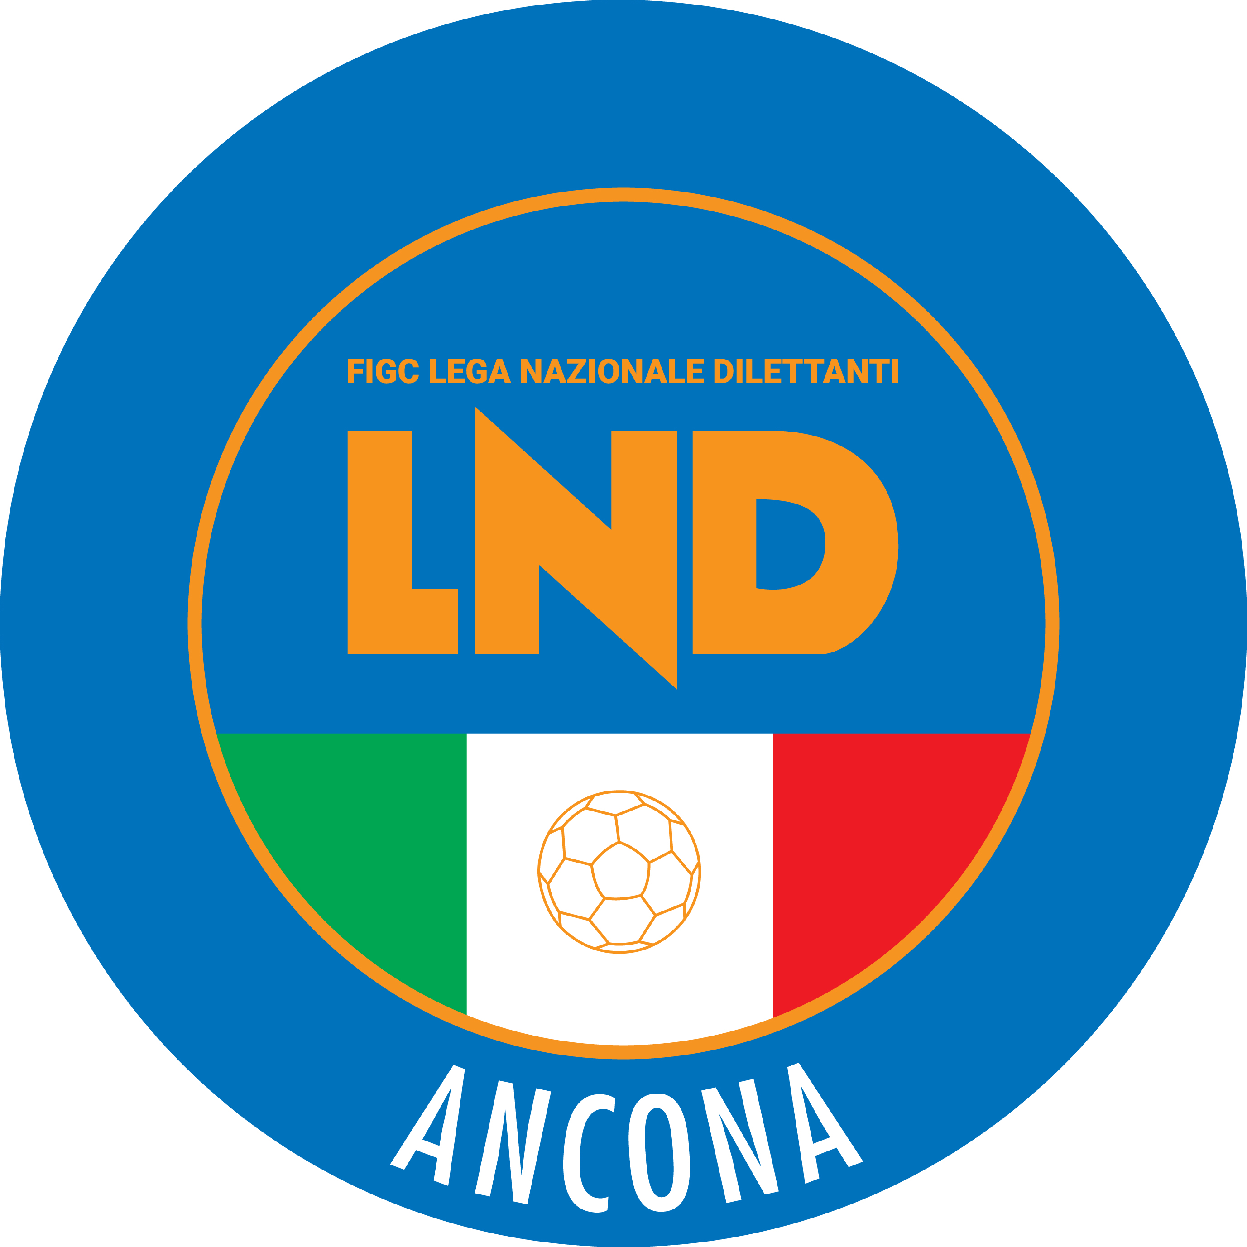

**Comunicato Ufficiale n° 77 del 05/04/2020**

**Sommario**

COMUNICAZIONI DELLA L.N.D. 1

COMUNICAZIONI DELLA L.N.D.

**CU N. 286 DEL 02.04.2020 L.N.D.**

Si pubblica, in allegato, il CU in epigrafe riguardante il prolungamento della sospensione sino a tutto il 13 aprile 2020 delle attività organizzate dalla Lega Nazionale Dilettanti sia a livello nazionale che territoriale

**CU N. 288 DEL 02.04.2020 L.N.D.**

Si pubblica, in allegato, il CU n. 182/A della FIGC inerente la sospensione sino al 13 aprile 2020 di tutte le competizioni sportive calcistiche organizzate sotto l’egida della FIGC.

**CU N. 289 DEL 02.04.2020 L.N.D.**

Si pubblica, in allegato, il CU n. 183/A della FIGC inerente il provvedimento di sospensione dei termini dei procedimenti di cui alla parte II – Titolo III, Capo I e Capo II, Titolo IV, Capo I, Capo II, Capo III e Capo IV, nonché al Titolo V, Capo II, del Codice di Giustizia Sportiva

**CIRCOLARE N. 50 DEL 26.03.2020 L.N.D.**

Si pubblica, in allegato, la circolare N. 7 – 2020 elaborata dal Centro Studi Tributari della L.N.D. inerente l’oggetto:

***“D.L. 25 marzo 2020, n. 19 e DPCM 22 marzo 2020 – Misure urgenti per fronteggiare l’ememrgenza epidemiologica da COVIS 19 – Sospensione delle attività produttive – Ulteriori chiarimenti in merito alla normativa sul coronavirus”***

**CIRCOLARE N. 51 DEL 01.04.2020 L.N.D.**

Si pubblica, in allegato, la circolare N. 8 – 2020 elaborata dal Centro Studi Tributari della L.N.D. inerente l’oggetto:

“***Comunicato stampa Agenzia delle Entrate – False email sui rimborsi”****MU*

O TERRITORIALE CORTE SPORTIVA D’APPELLO TERRITORIALE CORTE SPORTIVA ORIAL

**Pubblicato in Ancona ed affisso all’albo della Delegazione Provinciale il 05/04/2020**

***ALLEGATI:***

* C.U. n.286 del 02.04.2020
* C.U. n.288 del 02.04.2020
* C.U. n.289 del 02.04.2020
* Circolare n.50 del 26.03.2020 L.N.D.
* Circolare n.51 del 01.04.2020 L.N.D.

|  |  |
| --- | --- |
| **Il Segretario**  **(Sergio Barocci)** | **Il Delegato Provinciale**  **(Elvio Rocchi)** |